第11章 化学传感器（知识点3）

知识点1 化学传感器概述
能将各种化学物质的特性(如气体、离子或电解质浓度、空气湿度等)的变化定性或定量地转换成为电信号的传感器称为化学传感器。

知识点2 气敏传感器的定义
气敏传感器就是能够感知环境中气体成份及其浓度的一种敏感器件，它将气体种类及其浓度有关的信息转换成电信号，根据这些电信号的强弱便可获得与待测气体在环境中存在情况有关的信息，从而可以进行检测、监控、报警，还可以通过接口电路与计算机组成自动检测、控制和报警系统。

知识点3 气敏传感器的主要参数及特性
1）灵敏度
灵敏度（）是气敏元件的一个重要参数，它标志着气敏元件对气体的敏感程度。用其阻值变化量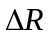与气体浓度变化量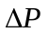之比来表示：
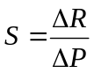 （11.1）
灵敏度还有另一种表示方法，即气敏元件在空气中的阻值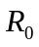与在被测气体中的阻值之比，以表示：
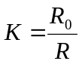 (11.2)
2）响应时间
从气敏元件接触到一定浓度的被测气体开始，至气敏元件的阻值达到该浓度下新的恒定值所需要的时间称为响应时间。它表示气敏元件对被测气体浓度的响应速度。
3）选择性
指在多种气体共存的条件下，气敏元件区分气体种类的能力。对某种气体选择性好，表明气敏元件对其灵敏度较高。选择性是气敏元件的重要参数，也是目前较难解决的问题之一。
4）稳定性
当被测气体浓度不变时，若其他条件（如温度、压力、磁场等）发生改变，在规定的时间内气敏元件输出特性保持不变的能力，称为稳定性。稳定性反映了气敏元件的抗干扰能力。
5）温度特性
气敏元件灵敏度随温度变化而变化的特性称为温度特性。温度有元件自身温度与环境温度之分，这两种温度对灵敏度都有影响。元件自身温度对灵敏度的影响较大，主要通过温度补偿方法来解决。
6）湿度特性
气敏元件灵敏度随环境湿度变化而变化的特性称为湿度特性。该特性主要影响检测精度，可通过湿度补偿方法加以解决。
7）电源电压特性
指气敏元件灵敏度随电源电压变化而变化的特性。可通过采用恒压源来改善这种特性。
8）时效性与互换性
气敏元件由于工作环境恶劣，温度较高，长期使用易造成气敏特性漂移，而且传统元件性能参数分散，互换性差，给实用带来不便。反映元件气敏特性稳定程度的时间，就是时效性；同一型号元件之间气敏特性的一致性，反映了它的互换性。

知识点4 气敏传感器的分类
由于被测气体的种类繁多，性质各不相同，不可能用一种传感器来检测所有的气体，所以气敏传感器的种类也很多。气敏传感器具体类型及其特点如表11.1示。
表11.1 气敏传感器类型及其特点
类 型 | 原 理 | 检测对象 | 特 点
半导体式 | 若气体接触到加热的金属氧化物(SnO₂、Fe₂O₃、ZnO等)，电阻值会增大或减小 | 还原性气体、城市排放气体、丙烷气等 | 灵敏度高，构造与电路简单，但输出与气体浓度不成比例
接触燃烧式 | 可燃性气体接触到氧气就会燃烧，使得作为气敏材料的铂丝温度升高，电阻值相应增大 | 可燃气体 | 输出与气体浓度成比例，但灵敏度较低
化学反应式 | 利用化学溶剂与气体反应产生的电流、颜色、电导率的增加等 | CO、H₂、CH₄、C₂H₅OH、 SO₂等 | 气体选择性好，但不能重复使用
光干涉式 | 利用与空气的折射率不同而产生的干涉现象 | 与空气折射率不同的气体，如CO₂等 | 寿命长，但选择性差
热传导式 | 根据热传导率差而放热的发热元件的温度降低进行检测 | 与空气热传导率不同的气体，如H₂等 | 构造简单，但灵敏度低，选择性差
红外线吸收散射式 | 根据红外线照射气体分子谐振而产生的吸收或散射进行检测 | CO、CO₂等 | 能定性测量，但装置大，价格高

知识点5 气敏传感器的发展方向
气敏传感器的研究涉及面广、难度大, 属于多学科交叉的研究领域。目前气敏传感器的发展方向主要表现为：
1) 气敏材料的开发。
2) 新型气敏传感器的设计。
3) 气敏传感器传感机理的研究。
4) 气敏传感器的智能化。

知识点6 半导体式气敏传感器的工作原理
半导体式气敏传感器是利用半导体气敏元件（主要是金属氧化物）同待测气体接触，造成半导体的电导率等物理性质发生变化的原理来检测特定气体的成份或者浓度的。
半导体式气敏传感器可分为电阻式和非电阻式两类。电阻式气敏传感器是用氧化锡、氧化锌等金属氧化物材料制作成敏感元件，利用敏感材料接触气体时其电阻值的变化来检测气体的成份或浓度；非电阻式气敏传感器也是一种半导体器件，它们与被测气体接触后，如二极管的伏安特性或场效应管的阈值电压等将会发生变化。根据这些特性的变化来测定气体的成份或浓度。
（1）基本原理
构成电阻式气敏传感器的核心—气敏元件的材料一般都是金属氧化物，在合成材料时，按化学计量比的偏离和杂质缺陷合成。金属氧化物半导体分为N型半导体（如氧化锡、氧化锌、氧化铁等）和P型半导体（如氧化钼、氧化铬、氧化钴、氧化铅、氧化铜、氧化镍等）。为了提高气敏元件对某些气体成份的选择性和灵敏度，在合成材料时还可添加其它一些金属元素催化剂，如钯、铂、银等。
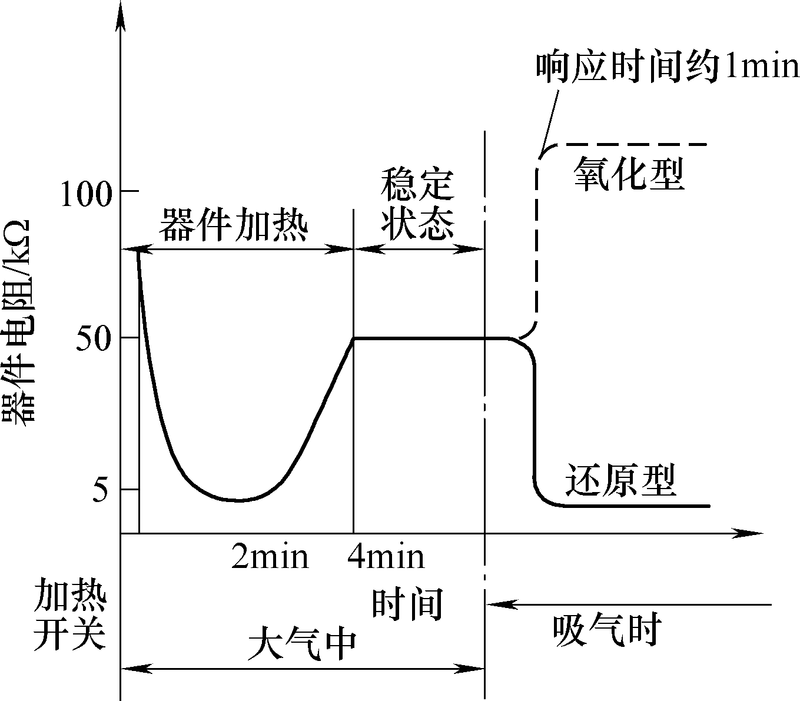
图11.2 N型半导体吸附气体时器件阻值变化
如图11.2所示。半导体气敏器件被加热到稳定状态下，当气体接触器件表面而被吸附时，吸附分子首先在表面上自由地扩散（物理吸附），失去其运动能量，其间一部分分子蒸发，残留分子产生热分解而固定在吸附处（化学吸附）。这时，如果器件的功函数小于吸附分子的电子亲和力，则吸附分子将从器件夺取电子而变成负离子吸附。具有这种倾向的气体有O₂和NO₂等，称为氧化型或电子接收型气体。如果器件的功函数大于吸附分子的离解能，吸附分子将向器件释放出电子，而成为正离子吸附。具有这种倾向的气体有H₂、CO、碳氢化合物、酒类等，称为还原型或电子供给型气体。
由半导体表面态理论知道，当氧化型气体吸附到N型半导体（如SnO₂，ZnO）上，或还原型气体吸附到P型半导体(如MoO₂、CrO₃)上时，将使多数载流子（价带空穴）减少，电阻增大。相反，当还原型气体吸附到N型半导体上，或氧化型气体吸附到P型半导体上时，将使多数载流子（导带电子）增多，电阻下降。图11.2为气体接触到N型半导体时所产生的器件阻值的变化。
电阻式气敏元件通常都工作在高温状态下，一般温度范围在200～450℃，其目的是为了使附着在元件上的油雾、尘埃等有害物质去掉，并加速气体与金属氧化物的氧化还原反应，提高器件的灵敏度和响应速度。因此，SnO₂气敏元件结构上有电阻丝加热器。气敏元件所用测量电路如图11.5所示，当所测气体浓度变化时，气敏器件的阻值发生变化，从而使输出发生变化。
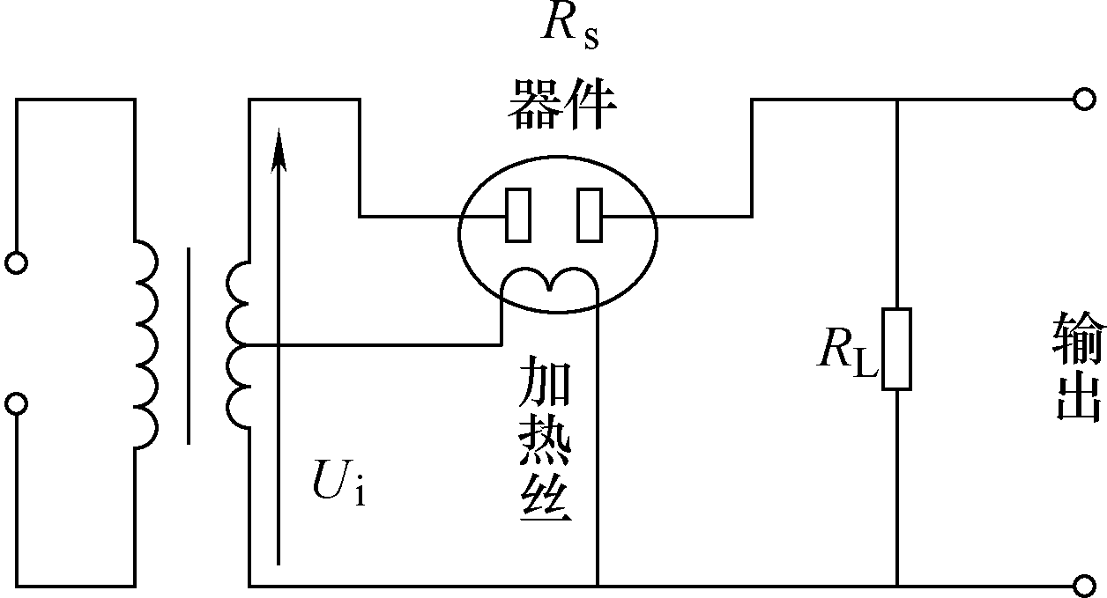
图11.5 SnO₂气敏电阻的基本测量电路
（2）主要类型
电阻式气敏传感器是目前使用较为广泛的气敏传感器件之一。按其结构可分为三类：烧结型、薄膜型和厚膜型。
（3）电阻式半导体气敏传感器的特点
①优点：工艺简单，价格便宜，使用方便；气体浓度发生变化时响应迅速；即使是在低浓度下，灵敏度也较高。
②缺点：稳定性差，老化较快，气体识别能力不强，各器件之间的特性差异大等。
目前电阻式气敏传感器已广泛应用于液化石油气、管道煤气等可燃性气体的泄漏检测，（浓度）定限报警等领域。

知识点7 气敏传感器的应用
各种易燃、易爆、有毒、有害气体对人们的生产、生活以及人身安全造成极大的危害，人们可以应用气敏传感器及其相关电路来实现对这些气体的检测和报警，从而减少有害气体的危害。下面给出几个典型实例说明气敏传感器的应用。
（1）便携式矿井瓦斯超限报警器
便携式矿井瓦斯超限报警器体积小、重量轻，电路简单，工作可靠。其电路如图11.10所示，气敏传感器QM-N5（N型半导体）为对瓦斯敏感元件。闭合开关S，4V电源通过R₁对气敏元件QM-N5预热。当矿井无瓦斯或瓦斯浓度很低时，气敏元件的A与B间等效电阻很大，经与电位器RP分压，其动触点电压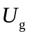＜0.7V，不能触发晶闸管VT。因此，由LC179和R₂组成的警笛振荡器无供电，扬声器不发声；如果瓦斯浓度超过安全标准，气敏元件的A和B间的等效电阻迅速减小，致使＞0.7V而触发VT导通，接通警笛电路的电源，警笛电路产生振荡，扬声器发出报警声。电位器RP用于设定报警浓度。
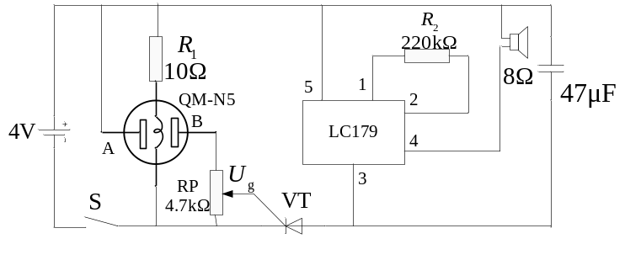
图11.10 矿井瓦斯超限报警器工作原理图
（2）自动通风扇
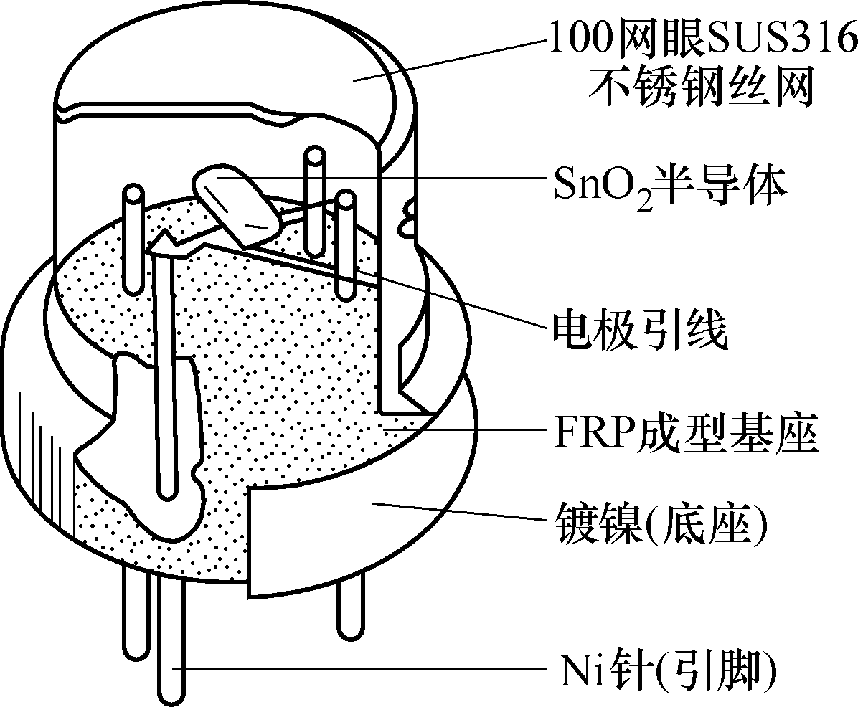
图11.11 TGSl09型气敏传感器结构图
采用SnO₂半导体式气敏电阻的TGSl09型传感器，可以用于各种可燃性气体、有毒气体的预警，其结构如图11.11所示，图中兼作电极的加热器直接埋入块状SnO₂半导体内。
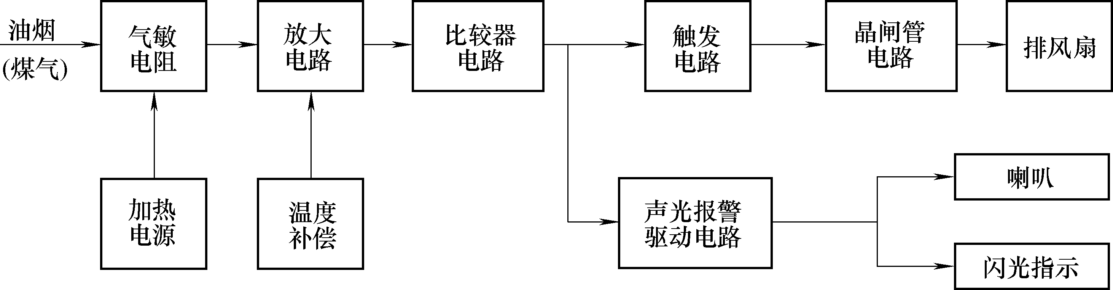
图11.12 自动通风扇的原理框图
图11.12是TGSl09型气敏传感器用于自动通风扇的原理框图。当气敏电阻感受到被测气体（如油烟、煤气等）的浓度达到一定值时，气敏电阻的阻值将发生变化，经放大电路放大并转换成电压信号输出，再送入比较器电路与给定上限电压（即报警电压）进行比较，如果高于报警电压，就会产生触发脉冲，使晶闸管电路导通产生直流电压，给排风扇提供电源，自动通风，同时还可以从比较器电路输出端，通过声光报警驱动电路驱动喇叭和闪光指示，产生报警信号。随着气体浓度的降低，放大电路输出电压也随之降低，当其低于某一给定下限电压时，晶闸管电路截止，通风扇停止工作，报警消除。在系统工作的同时还需借助辅助电路（如加热电源、温度补偿）。

知识点8 湿敏传感器概述
（1）湿度的定义及其表示方法
所谓湿度，是指大气中水蒸气的含量。它通常有如下几种表示方法：绝对湿度、相对湿度和露点等。
1）绝对湿度（AH）
绝对湿度是指在一定温度和压力条件下，单位体积空气内所含水蒸气的质量，其数学表达式为
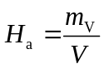 (11.4)
式中：
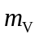－待测空气中水蒸气的质量
－待测空气的总体积
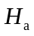－绝对湿度，其单位一般用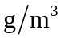或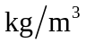表示。
绝对湿度也可以用空气中水蒸气的密度（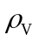）来表示。设空气中水蒸气的分压为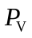，根据理想气体状态方程，可得出其数学表达式为
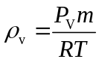 (11.5)
式中：
－水蒸气的摩尔质量
－理想气体常数
－空气的绝对温度。
绝对湿度给出了水分在空气中的具体含量。
2）相对湿度（%RH）
相对湿度是指被测气体的绝对湿度与同一温度下达到饱和状态的绝对湿度之比，或待测空气中实际所含的水蒸气分压与相同温度下饱和水蒸气压比值的百分数。其数学表达式为
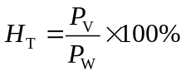 （11.6）
式中：
－待测空气中实际所含的水蒸气分压
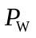－相同温度下饱和水蒸气分压
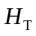－相对湿度（无量纲）。
相对湿度给出了大气的潮湿程度，实际中多使用相对湿度。
3）露点
在一定大气压下，将含有水蒸气的空气冷却，当温度下降到某一特定值时，空气中的水蒸气达到饱和状态，开始从气态变成液态而凝结成露珠，这种现象称为结露，这一特定温度就称为露点温度，简称露点。在一定大气压下，湿度越大，露点越高；温度越小，露点越低。
（2）湿敏传感器的定义
湿敏传感器是能感受外界湿度变化，并通过器件材料的物理或化学性质变化，将湿度转换成可用信号的器件或装置。
（3）湿敏传感器的主要参数及特性
1）感湿特性。
2）湿度量程。
3）灵敏度。
4）湿滞特性。
5）响应时间。
6）感湿温度系数。
7）老化特性。
（4）湿敏传感器的分类
湿敏传感器种类繁多，分类方法也很多。按输出的电学量可分为电阻式、电容式等；按探测功能可分为绝对湿度型、相对湿度型和结露型等；按感湿材料可分为陶瓷式、高分子式、半导体式和电解质式等。

知识点9 常用湿敏传感器的基本原理
（1）电阻式湿敏传感器
电阻式湿敏传感器是利用器件电阻值随湿度变化的基本原理来进行工作的，其感湿特征量为电阻值。根据使用感湿材料的不同，电阻式湿敏传感器可分为电解质式、陶瓷式和高分子式三类。
1）电解质式电阻湿敏传感器
①基本原理
电解质式电阻湿敏传感器的典型代表是氯化锂湿敏电阻，它是利用吸湿性盐类“潮解”，离子导电率发生变化而制成的测湿元件，其结构如图11.14所示。由引线、基片、感湿层和电极组成。感湿层是在基片上涂敷的按一定比例配制的氯化锂－聚乙烯醇混合溶液。
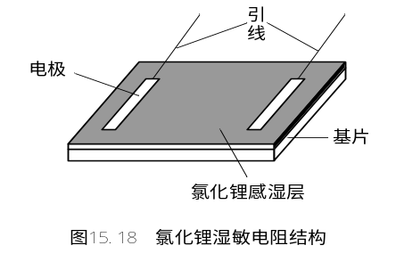
图11.14 氯化锂湿敏电阻结构
氯化锂通常与聚乙烯醇组成混合体，在高浓度的氯化锂(LiCl)溶液中，Li⁺和Cl－均以正负离子的形式存在，其溶液的离子导电能力与溶液浓度成正比。当溶液置于一定温度的环境中时，若环境相对湿度高，由于 Li⁺ 对水分子的吸引力强，离子水合程度高，溶液将吸收水分，浓度降低，因此，溶液导电能力随之下降，电阻率增高；反之，当环境相对湿度变低时，溶液浓度升高，导电能力随之增强，电阻率下降。由此可见，氯化锂湿敏电阻的阻值会随环境相对湿度的改变而变化，从而实现对湿度的测量。
②氯化锂湿敏电阻的特点
优点：滞后小；不受测试环境（如风速）影响；检测精度高达±5%。
缺点：耐热性差；不能用于露点以下测量；器件重复性差，使用寿命短。电流必须用交流，以免出现极化。
2）陶瓷式电阻湿敏传感器
陶瓷式电阻湿敏传感器通常是由两种以上金属氧化物混合烧结而成的多孔陶瓷，是根据感湿材料吸附水分后其电阻率会发生变化的原理来进行湿度检测。陶瓷的化学稳定性好，耐高温，多孔陶瓷的表面积大，易于吸湿和脱湿，所以响应时间可以短至几秒。这种湿敏器件的感湿体外常罩一层加热丝，以对器件进行加热清洗，排除周围恶劣环境对器件的污染。
制作陶瓷式电阻湿敏传感器的材料有ZnO-LiO₂-V₂O₅系、Si-Na₂O-V₂O₅系、TiO₂-MgO-Cr₂O₃系和Fe₃O₄系等。前三种材料的电阻率随湿度的增加而下降，称为负特性湿敏半导体陶瓷；后一种的电阻率随湿度的增加而增加，称为正特性湿敏半导体陶瓷。
③陶瓷式电阻湿敏传感器的特点
陶瓷式电阻湿敏传感器的优点是：a)传感器表面与水蒸气的接触面积大，易于水蒸气的吸收与脱却；b)陶瓷烧结体能耐高温，物理、化学性质稳定，适合采用加热去污的方法恢复材料的湿敏特性；c)可以通过调整烧结体表面晶粒、晶粒界和细微气孔的构造，改善传感器湿敏特性。
3）高分子式电阻湿敏传感器
这类传感器是利用高分子电解质吸湿而导致电阻率发生变化的基本原理来进行测量的。通常将含有强极性基的高分子电解质及其盐类（如-NH₄⁺Cl⁻-、-NH₂、-SO₃⁻H⁺）等高分子材料制成感湿电阻膜。当水吸附在强极性基高分子上时，随着湿度的增加吸附量增大，吸附水分子凝聚成液态。在低湿吸附量少的情况下，由于没有荷电离子产生，电阻值很高；当相对湿度增加时，凝聚化的吸附水就成为导电通道，高分子电解质的成对离子主要起载流子作用。此外，由吸附水自身离解出来的质子（H⁺）及水和氢离子（H₃O⁺）也能起电荷载流子作用，这就使得载流子数目急剧增加，传感器的电阻急剧下降。利用高分子电解质在不同湿度条件下电离产生的导电离子数量不等使阻值发生变化，就可以测定环境中的湿度。
高分子式电阻湿敏传感器测量湿度范围大，工作温度在0～50℃，响应时间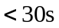，测量范围为0～100%RH，误差在±5%RH左右。
（2）电容式湿敏传感器
电容式湿敏传感器是有效利用湿敏元件电容量随湿度变化的特性来进行测量的，属于变介电常数型电容式传感器，通过检测其电容量的变化值，从而间接获得被测湿度的大小。其结构如图11.22所示。上、下两极板间夹着由湿敏材料构成的电介质，并将下极板固定在玻璃或陶瓷基片上。当周围环境的湿度发生变化时，由湿敏材料构成的电介质的介电常数将发生改变，相应的电容量也会随之发生变化，因此只要检测到电容的变化量就能检测周围湿度的大小。
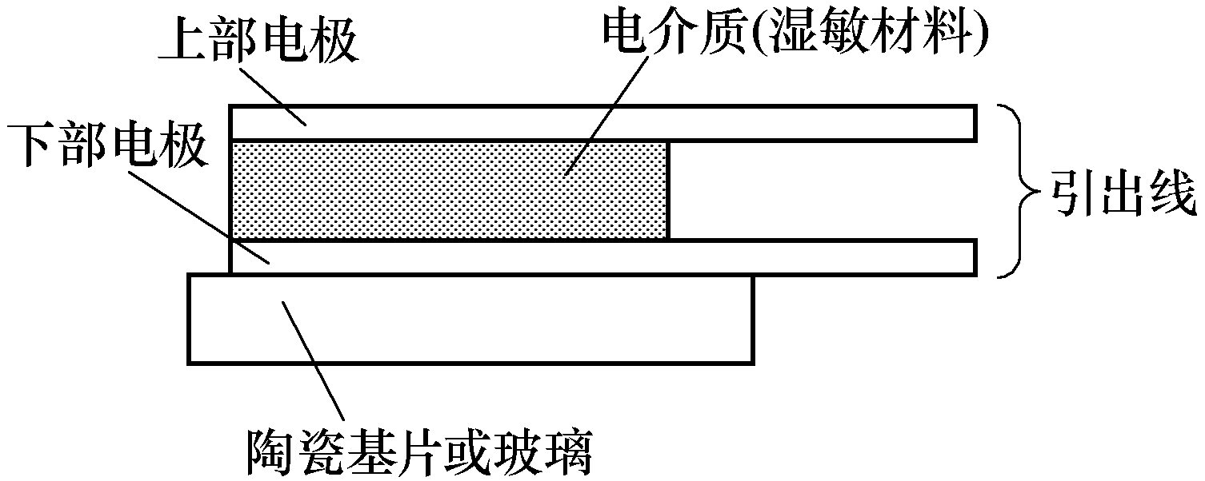
图11.22 电容式湿敏传感器结构图
电容式湿敏传感器按照极间介质分为高分子和陶瓷材料两大类。

知识点10 湿敏传感器测量电路
在大多数情况下，湿度传感器难以得到相对于湿度变化而线性变化的输出电压，这给湿度的测量、控制和补偿带来了困难。因此，在需要精确测量湿度的场合，必须加入线性化电路，使传感器测量电路的输出信号转换成正比于湿度变化的电压；湿度传感器在低湿、中湿或高湿状态下的线性关系一般会有所不同，因此，可采用放大倍数随输入值变化的放大电路，使其输出与输入呈折线近似线性关系（即分段近似关系），常用运算放大器。
在实际应用中，还要考虑温度补偿。图11.24为一种带温度补偿的湿度测量电路，图中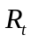是热敏电阻（20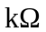，＝4100K）；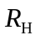为H204C湿度传感器，运算放大器型号为LM2904。该电路的湿度电压特性及温度特性表明：在相对湿度为30%～90%RH、温度为15～35℃范围内，输出电压表示的湿度误差不超过3%RH。
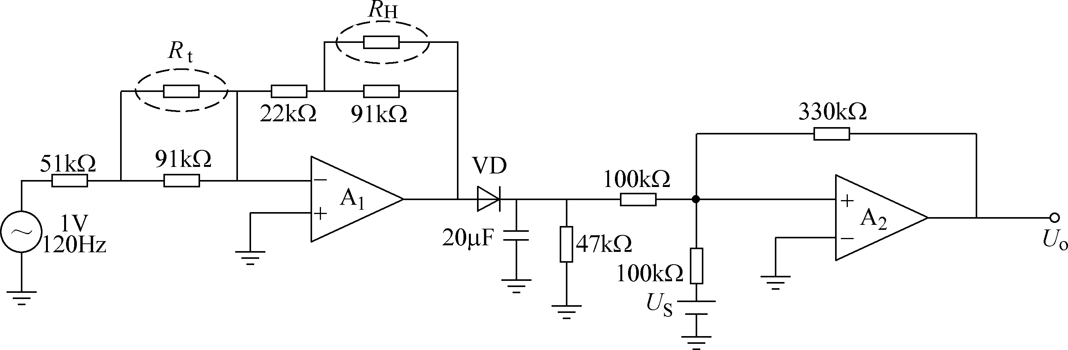
图11.24 湿度测量电路

知识点11 湿敏传感器的应用
（1）汽车后窗玻璃自动去湿装置
如图11.25所示，为汽车后窗玻璃自动去湿装置原理图。图中为设置在后窗玻璃上的湿敏传感器电阻，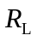为嵌入玻璃的加热电阻丝（可在玻璃形成过程中将电阻丝烧结在玻璃内，或将电阻丝加在双层玻璃的夹层内），J为继电器线圈，J₁为其常开触点。半导体管T₁和T₂接成施密特触发器电路，在T₁管的基极上接有由电阻、及湿敏传感器电阻组成的偏置电路。在常温常湿情况下，调节好各电阻值，因阻值较大，使T₁管导通，T₂管截止，继电器J不工作，其常开触点J₁断开，加热电阻无电流流过。当汽车内外温差较大，且湿度过大时，将导致湿敏电阻的阻值减小，当其减小到某值时，与的并联电阻阻值小到不足以维持T₁管导通，此时T₁管截止，T₂管导通，使其负载继电器J通电，控制常开触点J₁闭合，加热电阻丝开始加热，驱散后窗玻璃上的湿气，同时加热指示灯亮。当玻璃上湿度减小到一定程度时，随着增大，施密特电路又开始翻转到初始状态，T₁管导通，T₂管截止，常开触点J₁断开，断电停止加热，从而实现了防湿自动控制。该装置也可广泛应用于汽车、仓库、车间等湿度的控制。
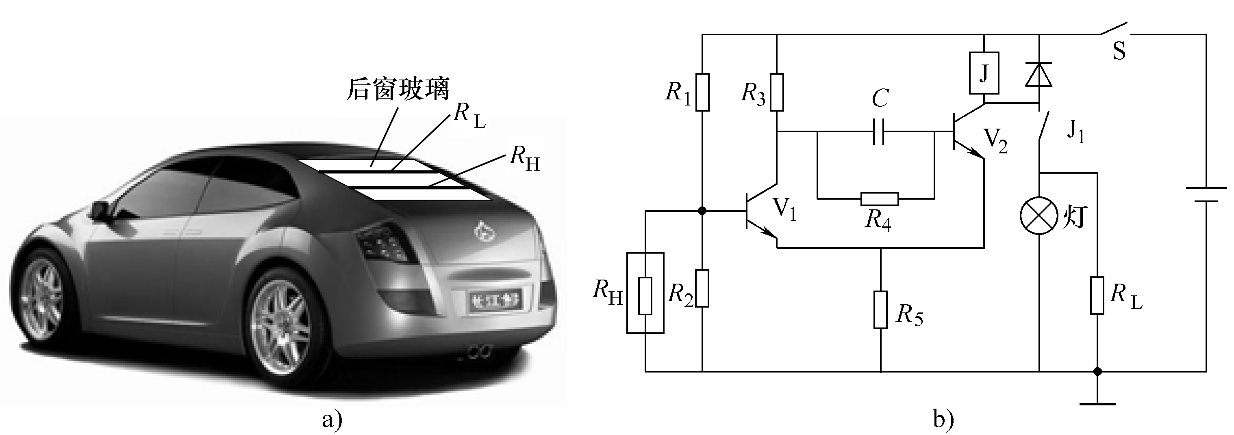
图11.25 汽车后窗玻璃自动去湿装置
(a) 安装示意图 (b) 电路
（2）房间湿度控制器
湿度控制器采用KSC-6V集成相对湿敏传感器，将湿敏传感器电容置于RC振荡电路中，直接将湿敏元件输出的电容信号转换成电压信号。其具体工作原理为：由双稳态触发器及RC组成双振荡器，其中一条支路由固定电阻和湿敏电容组成，另一条支路由多圈电位器和固定电容组成。设定在0%RH时，湿敏支路产生某一脉冲宽度的方波，调整多圈电位器使其所在支路产生方波与湿敏支路方波脉宽相同，则两信号差为0。当湿度发生变化时，湿敏支路产生的方波脉宽将发生变化，两信号差不再为0，此信号差通过RC滤波后经标准化处理得到电压输出。输出电压随相对湿度的增加几乎成线性递增，其相对湿度0%～100%RH对应的输出电压为0～100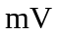。
KSC-6V湿敏传感器的应用电路如图11.26所示。将湿敏传感器输出的电压信号分成三路，分别接在电压比较器A₁的反相输入端、电压比较器A₂的同相输入端和显示器的正输入端，A₁和A₂由可调电阻RP₁和RP₂根据设定值调到适当的位置。当房间内湿度下降时，传感器的输出电压下降，当降到A₁设定数值时，A₁同相输入端电压高于反相输入端电压，因此输出高电平，使T₁导通，LED₁发出绿光，表示空气干燥，继电器J₁吸合接通加湿器。当房间内相对湿度上升时，传感器输出电压升高，当升到一定数值即超过设定值时，A₁输出低电平，J₁释放，加湿器停止工作。同理，当房间内湿度升高时，传感器输出电压随之升高，当升到A₂设定数值时，A₂输出高电平，使T₂导通，LED₂发出红光，表示空气太潮湿，继电器J₂吸合接通排气扇排除潮气，当相对湿度降到设定值时，J₂释放，排气扇停止工作，这样就可以控制室内空气的湿度范围，达到我们所需求的空气湿度环境。
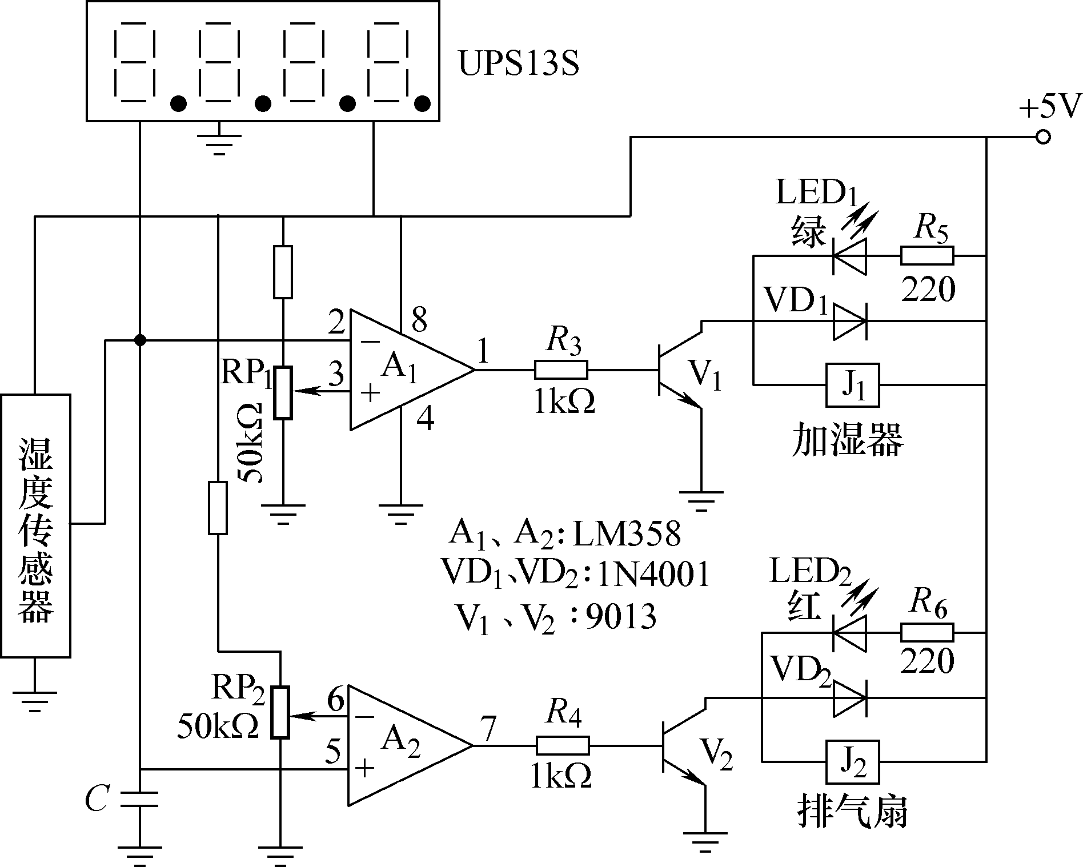
11.26 湿度控制器电路原理图

